# 乘法运算：

两个16位补码A,B。



设32位乘积为C，

把A存入C的低16位，其他位设为0，通过累加、移位的方法，将B的值加到C的高八位，最终C便是A*B的积。

# 除法运算：

两个无符号数，分别为16位的除数A，8位的被除数B。

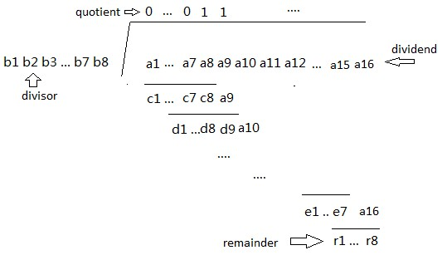

设一个24位的无符号整数C，把A存入C的低16位，其他位设为0。

通过把C向右移位，将C的高8位与B比较，如果比B大，则将C的最低位设为1，并将其减去B，否则不变。这样，C的低16位便为商，高八位便为余数。